Лабораторная работа №2

Лукьянова Ирина Владимировна, НФИбд-02-19

Содержание

# **Цель работы**

Цель работы - познакомиться с пакетом прикладных математических программ Scilab, изучить ее команды, а также решить задачу о погоне, построив математическую модель.

# **Задание**

**Вариант 40**

На море в тумане катер береговой охраны преследует лодку браконьеров. Через определенный промежуток времени туман рассеивается, и лодка обнаруживается на расстоянии 15,5 км от катера. Затем лодка снова скрывается в тумане и уходит прямолинейно в неизвестном направлении. Известно, что скорость катера в 3,5 раза больше скорости браконьерской лодки. [1]

# **Теоретическое введение**

Задаем место нахождения лодки браконьеров в момент обнаружения и место нахождения катера береговой охраны относительно лодки браконьеров в момент обнаружения лодки. (рис.1)

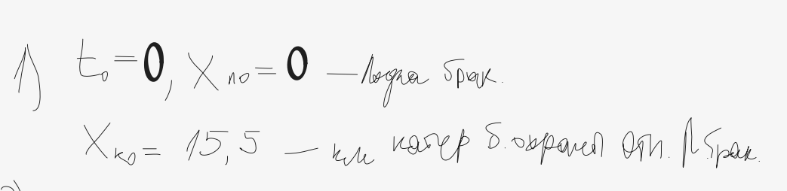

Figure 1: Рис.1

Введем полярные координаты. Считаем, что полюс - это точка обнаружения лодки браконьеров, а полярная ось r проходит через точку нахождения катера береговой охраны.

Чтобы найти расстояние x (расстояние после которого катер начнет двигаться вокруг полюса), необходимо составить уравнение. (рис. 2)

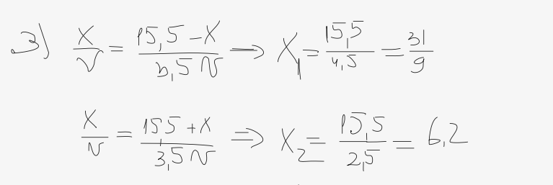

Figure 2: Рис.2

После мы должны найти v - тангенциальную скорость, получим: (рис. 3)

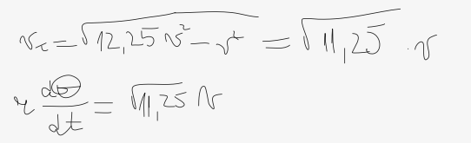

Figure 3: Рис.3

Решение исходной задачи сводится к решению системы из двух дифференциальных уравнений с начальными условиями:(рис. 4)

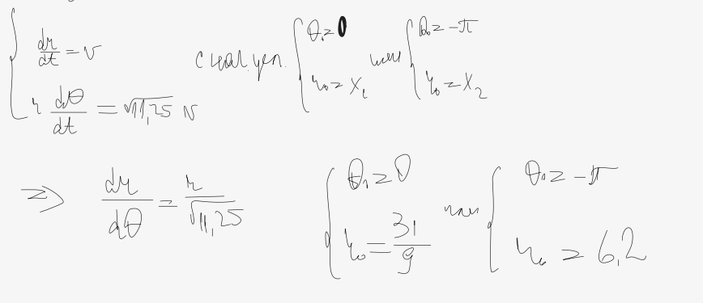

Figure 4: Рис.4

# **Выполнение лабораторной работы**

1. Записываем уравнение, описывающее движение катера, с начальными условиями для двух случаев.
2. Постройте траекторию движения катера и лодки для двух случаев.
3. Найдите точку пересечения траектории катера и лодки[2]

**Начнем с первого случая:**

1. Записываем начальное расстояние от лодки до катера:(рис. 5)

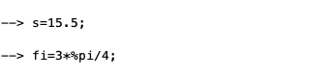

Figure 5: Начальное расстояние

1. Далее прописываем функцию, описывающую движение катера береговой охраны:(рис. 6)

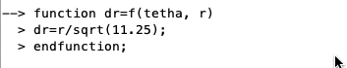

Figure 6: Функция движения катера

1. Указываем начальные условия:(рис. 7)

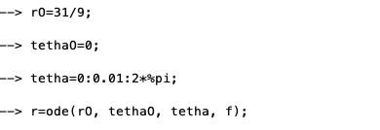

Figure 7: Начальные условия первого случая

1. Далее прописываем функцию, описывающую движение лодки браконьеров:(рис. 8)

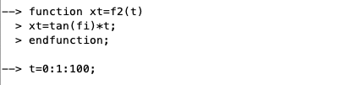

Figure 8: Функция движения лодки

1. После строим траектории движения лодки и катера:(рис. 9)

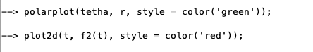

Figure 9: Построение для первого случая

(рис. 10)

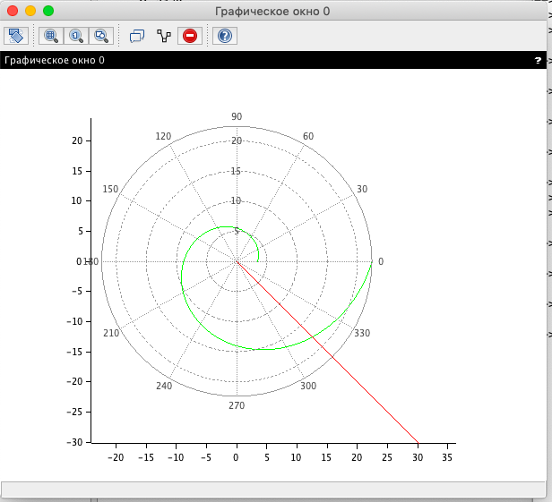

Figure 10: График для первого случая

1. Смотрим точку пересечения траекторий:(рис. 11)

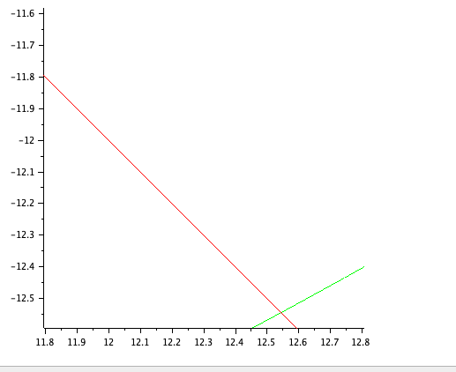

Figure 11: Пересечение

**Рассмотрим второй случай:**

Единственное, что нам надо изменить в нашей программе - это начальные условия:(рис. 12)

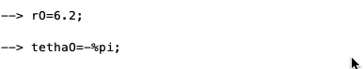

Figure 12: Начальные условия второго случая

Далее аналогично проделываем работу из первого случая, строим траектории движения лодки и катера:(рис. 13)

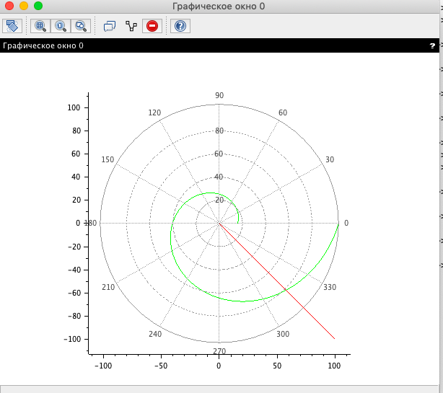

Figure 13: График для второго случая

Смотрим точку пересечения траекторий:(рис. 14)

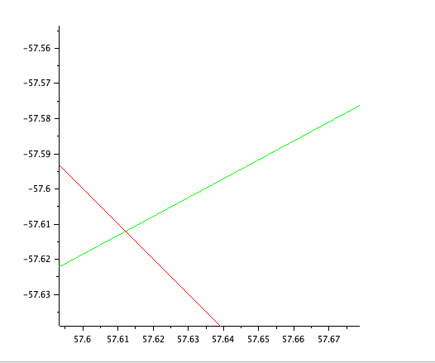

Figure 14: Пересечение2

# Выводы

В ходе выполнения данной лабораторной работы я подробно ознакомилась с пакетом прикладных математических программ Scilab, изучила ее команды, а также а также научилась решать задачу о погоне, также смогла построить математическую модель.

# Список литературы

1. [Кулябов, Д.С. Задача о погоне / Д.С.Кулябов. - Москва: - 4 с.](https://esystem.rudn.ru/pluginfile.php/1343881/mod_resource/content/2/Лабораторная%20работа%20№%201.pdf)
2. [Руководство по оформлению Markdown.](https://gist.github.com/Jekins/2bf2d0638163f1294637)

1. Кулябов, Д.С. Задача о погоне.
2. Кулябов, Д.С. Задача о погоне.